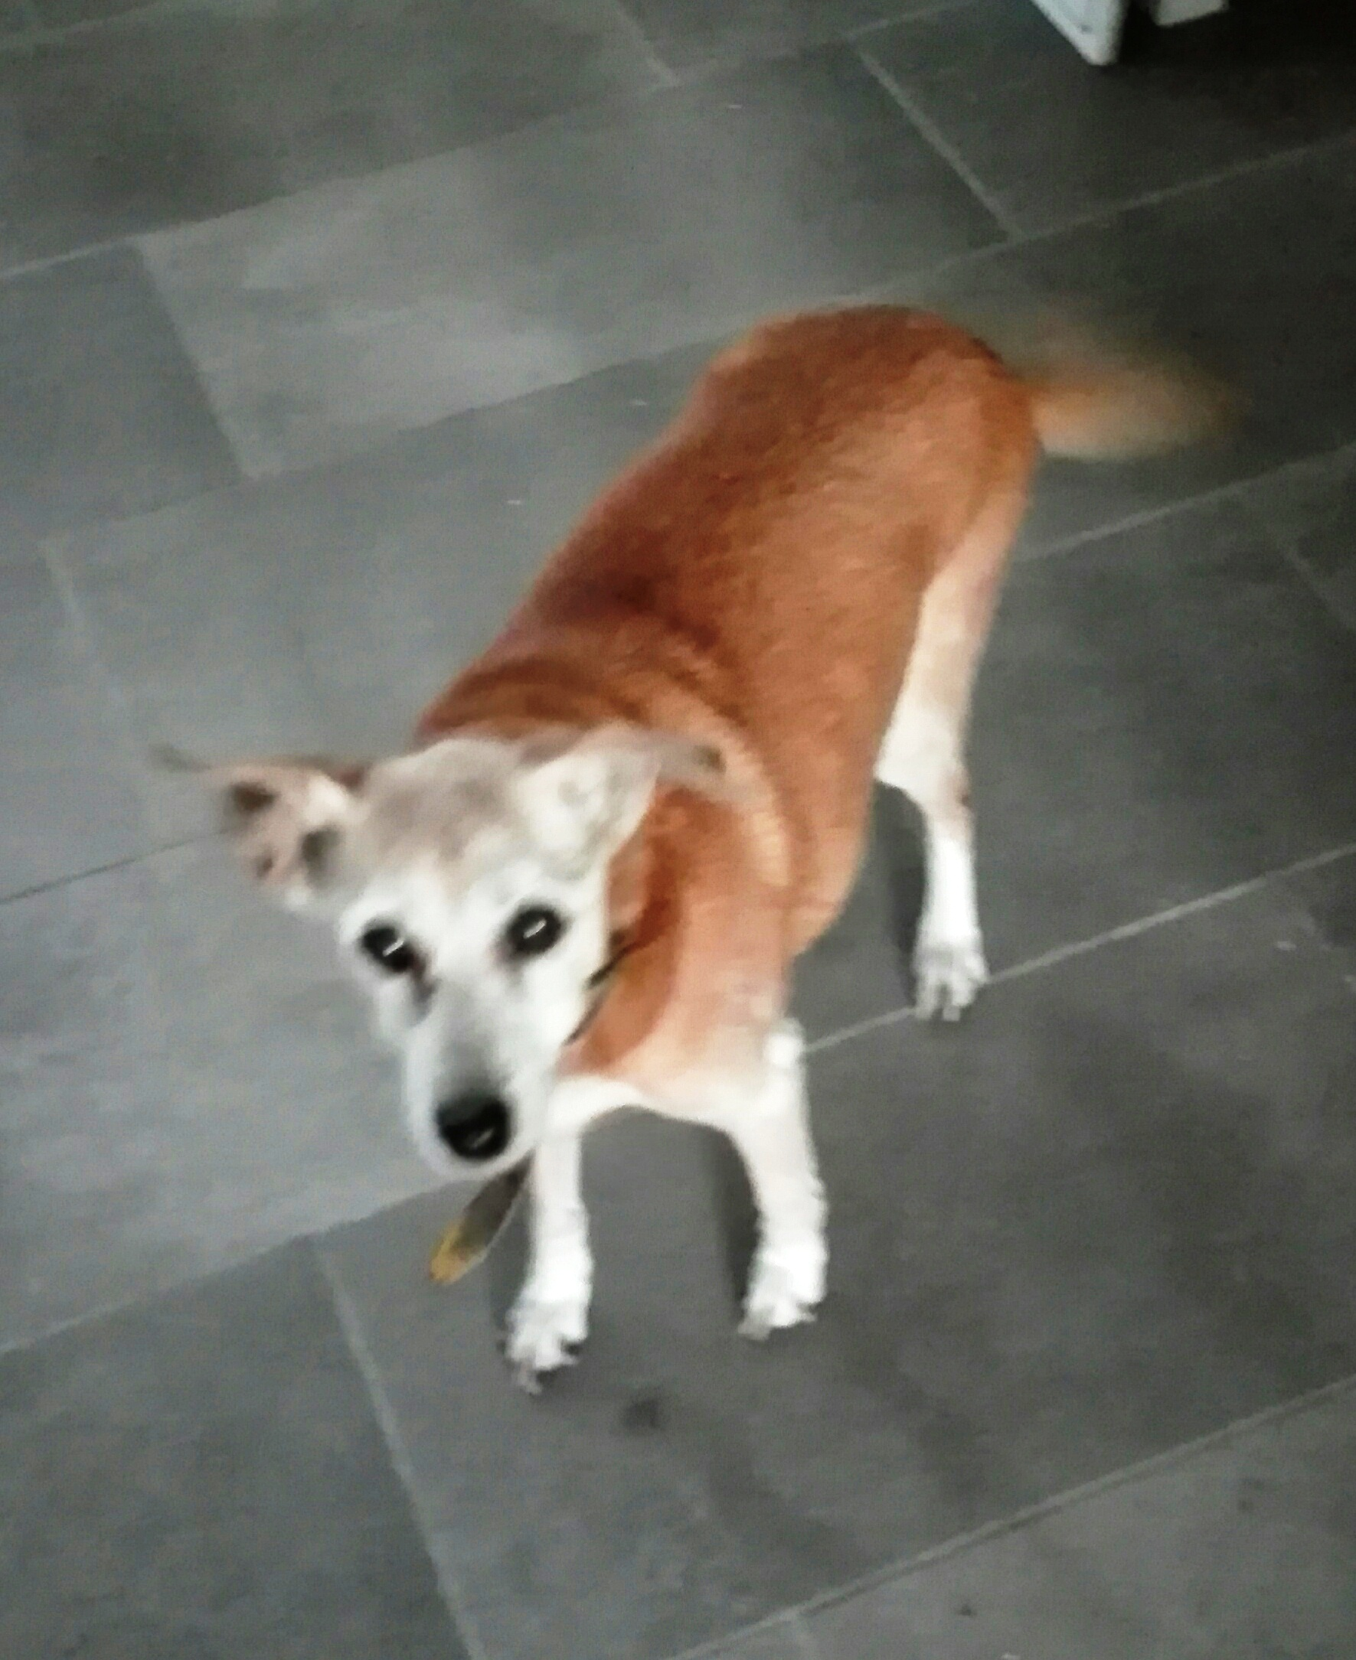

Lilly nonnina adozione del cuore
Lilly è una piccola dolce nonnina di 14 anni, ancora in forma. Di taglia piccola, molto tranquilla ma ancora con l'entusiasmo di un cucciolo quando vede la pappa o il guinzaglio per una breve passeggiata, deve lasciare al più presto il suo alloggio causa trasferimento imminente.
La maggior parte del suo tempo lo passa comunque dormendo sul suo cuscinone; è molto pulita ed abituata ad uscire in cortile per i bisogni. Abituata in passato con altri cani con cui viveva senza problemi, non le stanno invece molto simpatici i gatti.
Quello che chiede è solo un angolino al caldo, con un poco di attenzione e di coccole, pappa sicura e un cuore tanto grande da trovare spazio per una piccoletta come lei. Affetto e riconoscenza in quantità assicurati.
E' molto molto urgente! Cerchiamo stallo sicuro o adozione definitiva. Se seriamente interessati contattare il 3398952135

Data annuncio: novembre 2017

